Практическое Занятие 13. Сечения призмы и пирамиды
Задание 1. Повторение. Рекомендую посмотреть дополнительно
Геометрические преобразования (https://www.youtube.com/watch?v=xwRGiTE5zdg) Многогранник (https://www.youtube.com/watch?v=KaWi430uihY) Математика в медицине (https://www.youtube.com/watch?v=qrO9wtcBL4A)
Прочитать и ответить на вопросы. Ответы записать в тетрадь. Отправлять не надо
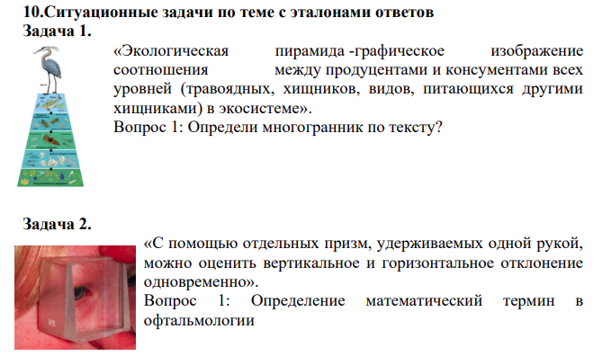
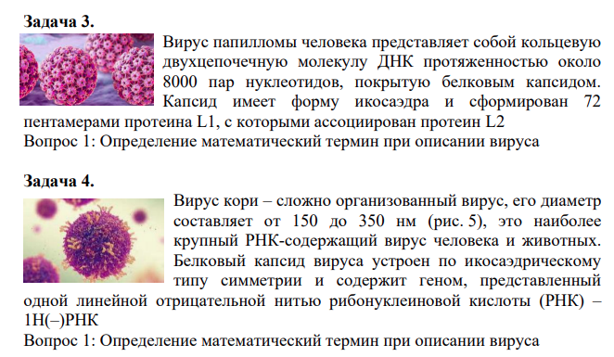
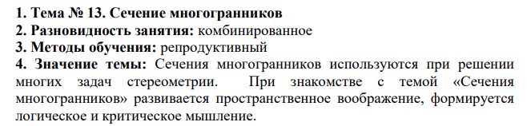
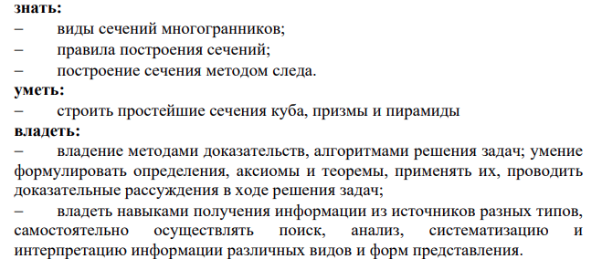
Задание 2. Прочитать теорию , записать основные определения
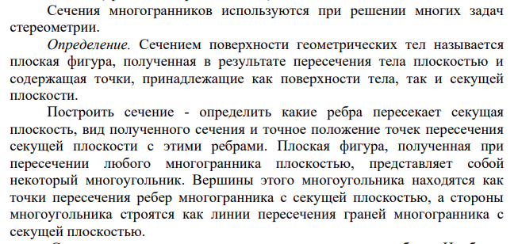
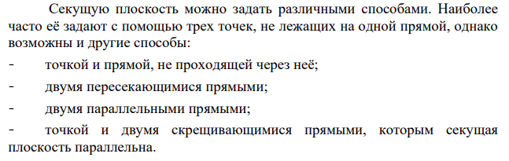
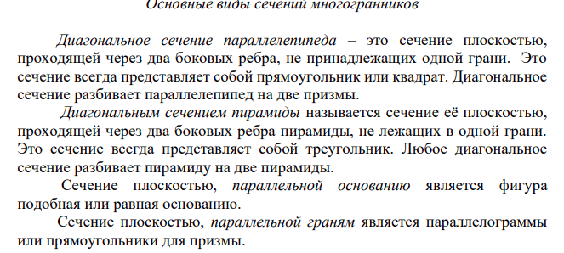
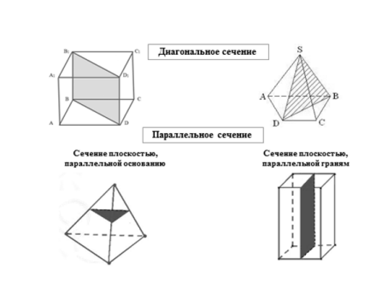
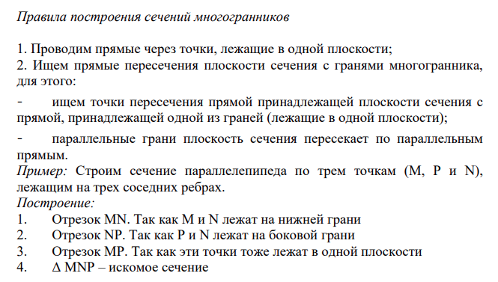
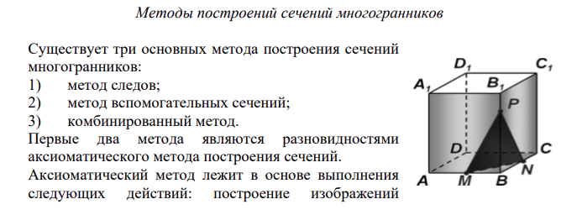
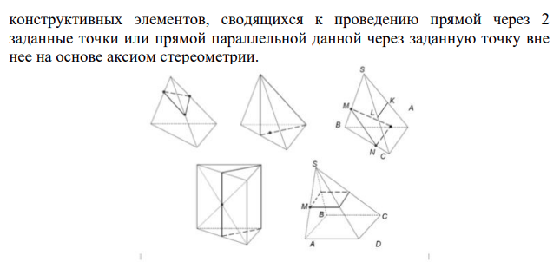
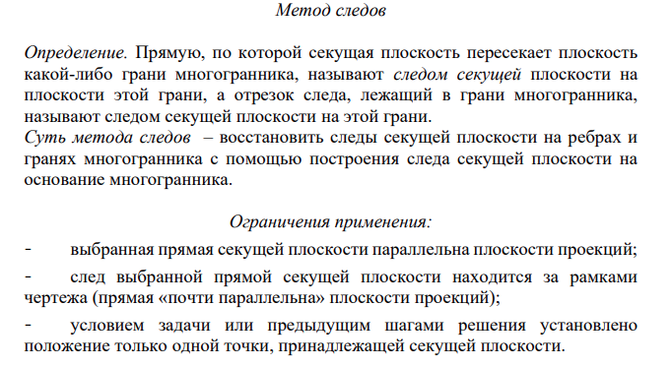
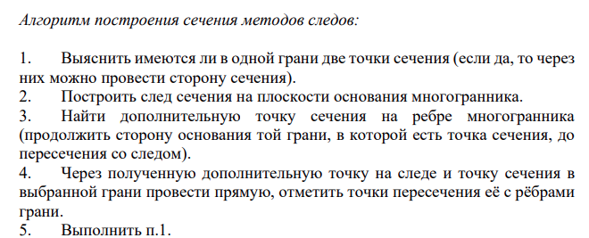
Задание 3. Построить сечение параллелепипеда по указанным точкам. Отправить результат
А)
Б)
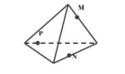
Задание 4. Найти верное построение сечения куба.
